Mata Pelajaran | Pemrograman Dasar | Kode JobSheet | JS-002-PD-TP2
Fase | E | Kode Modul Ajar
Kelas | X RPL | Bentuk Pembelajaran | Praktik Terbimbing
Semester | 1 (Ganjil) | Model Pembelajaran | Project Based Learning Sederhana
Alokasi Waktu | 6 JP (6 x 45 Menit) | Materi | Fondasi Struktur Web HTML
Topik Praktek | Anatomi Dokumen HTML, Form, Tabel, dan Komponen Semantic HTML untuk Optimasi  SEO

- Tujuan Pembelajaran
Peserta didik mampu memahami dan menyusun struktur anatomi halaman web menggunakan Hypertext Markup Language (HTML) secara terstruktur, serta mengimplementasikan elemen form, tabel, dan tag semantic sesuai standar industri.

- Sub Tujuan Pembelajaran
Setelah menyelesaikan jobsheet ini, peserta didik diharapkan mampu:
- Menjelaskan kegunaan sintaks HTML dan struktur dokumen inti (<!DOCTYPE html>, <html>,<head>,<body>).
- Menerapkan tag format teks dasar seperti Heading (<h1>-<h6>), Paragraf (<p>), serta struktur List (<ul>,<ol>, <li>).
- Membuat keterhubungan antar halaman menggunakan Hyperlink (<a>) dan menyisipkan media visual berupa Gambar (<img>).
- Merancang komponen penampung input interaktif berbentuk Form dasar (<form>, <input>, <button>)
- serta penyajian data tabular menggunakan Tabel (<table>).
- Menggunakan elemen Semantic HTML (<header>, <nav>, <main>, <footer>) untuk membangun
- struktur layout yang ramah SEO (Search Engine Optimization).

- Capaian Praktik
Pada akhir kegiatan, peserta didik menghasilkan:
- File dokumen HTML yang tervalidasi dan terstruktur.
- Formulir masukan data interaktif dan tabel list data terformat.
- Layout web berbasis kode semantic utuh yang siap dikembangkan lebih lanjut dengan CSS.

- Alat dan Bahan
No | Alat/Bahan | Keterangan
1 | Laptop/Komputer PC | Sistem Operasi Windows/Linux/MacOs dengan spesifikasi standar sekolah
2 | Text Editor (Visual Studia Code) | Perangkat lunak untuk menuliskan baris kode program HTML
3 | Web Browser (Google Chrome / FireFox) | Digunakan untuk merender (menampilkan) dan menguji berkas kode HTML
4 | Extension VS Code (Live Server) | Untuk melakukan pratinjau otomatis (auto-reload) setiap ada perubahan kode

- Keselamatan Kerja
Sebelum memulai sesi praktik pengodean, seluruh peserta didik wajib memperhatikan hal-hal berikut:
- Pastikan instalasi kelistrikan pada komputer dalam posisi aman dan kabel terpasang dengan baik.
- Posisikan layar monitor dan tempat duduk senyaman mungkin guna menghindari kelelahan mata serta cedera punggung.
- Gunakan internet secara bijaksana hanya untuk mengunduh aset gambar pendukung praktik atau mencari dokumentasi teknis resmi (misal: MDN Web Docs).
- Simpan pekerjaan secara berkala (gunakan fitur Auto Save pada VS Code) ke dalam direktori/folder khusus milik masing-masing siswa dengan struktur nama yang rapi.

- Dasar Teori
- Anatomi dan Struktur Dokumen HTML
HTML (Hypertext Markup Language) adalah bahasa markah standar yang digunakan untuk membuat struktur dasar sebuah halaman web kode HTML disusun menggunakan tag yang berpasangan (tag pembuka dan tag penutup). Struktur minimum dokumen HTML wajib mengikuti aturan hierarki berikut :
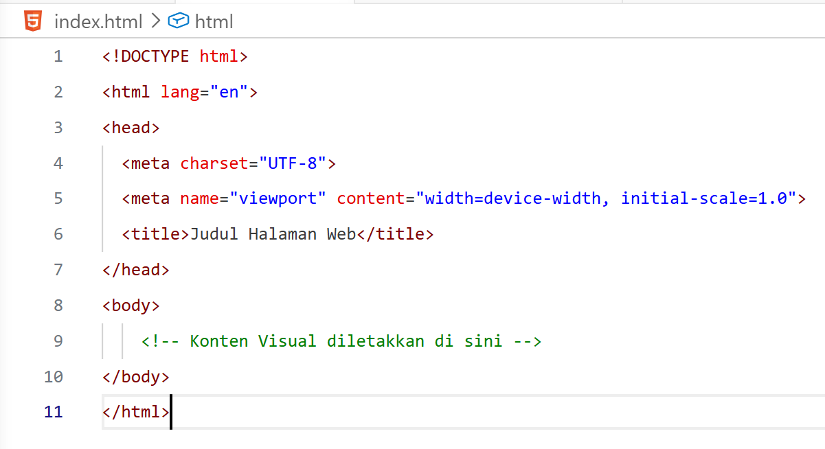
<!DOCTYPE html> | Deklarasi untuk memberitahu browser bahwa dokumen ini menggunakan standar HTML5 terbaru.
<html> | Akar (root) elemen dari seluruh halaman HTML
<head> | Kontainer untuk metadata (informasi halaman) yang tidak ditampilkan langsung di layar browser, seperti pengaturan karakter set dan judul tab browser (<title>).
<body> | Berisi seluruh elemen visual yang akan dilihat oleh pengguna, seperti teks, gambar, tabel, dan formulir

- Elemen Teks, Hyperlink, dan Gambar
Untuk menyajikan informasi terstruktur, HTML menyediakan komponen khusus :
Heading (<h1> sampai <h6>) | Menentukan tingkatan judul artikel. Tag <h1> digunakan untuk judul utama (paling besar) sedangkan <h6> adalah sub-judul terkecil
Paragraf (<p>) | Penampungan teks narasi standar otomatis memberikan jarak (margin) baru dibawahnya
List / Daftar(<ul><ol><li>) | Digunakan untuk menyusun daftar item. <ol> untuk daftar berurutan angka (ordered list), sedangkan <ul> untuk poin-poin simbol bulat (unordered list)
Hyperlink (<a href = “ . . .” >) | Digunakan untuk menghubungkan satu halaman web ke halaman web lainnya (navigasi internal atau eksternal)
Gambar (<img src = “. . .” alt = “. . .”>) | Tag tunggal untuk memuat berkas gambar eksternal ke dalam website. Atribut alt wajib diisi sebagai deskripsi tekstual gambar jika gagal dimuat

- Tabel dan Formulir (Form) Interaktif
Data terstruktur angka disajikan menggunakan susunan tabel (<table>) yang terdiri atas baris (<tr>), kepala table (<th>), dan sel data. Untuk interaktivitas pengguna, komponen form (form) mengumpulkan input dari pengguna lewat elemen <input> dengan berbagai tipe (text, email, password) lalu dikirimkan via komponen tombol (<button>).
Contoh Implementasi untuk Form pada HTML:
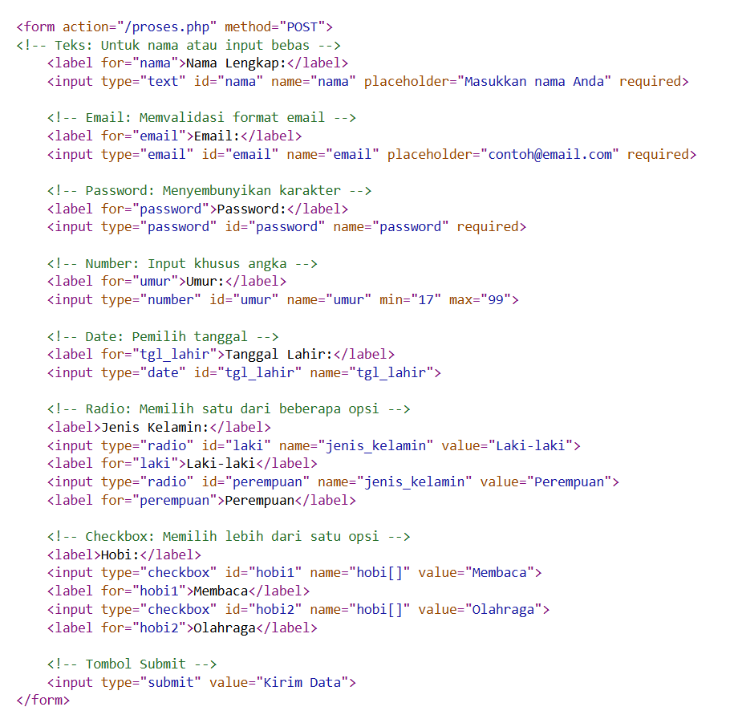
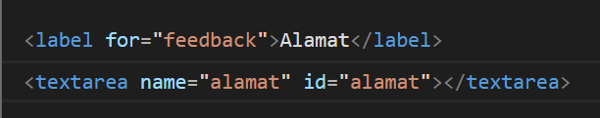
Contoh implementasi Tabel HTML :
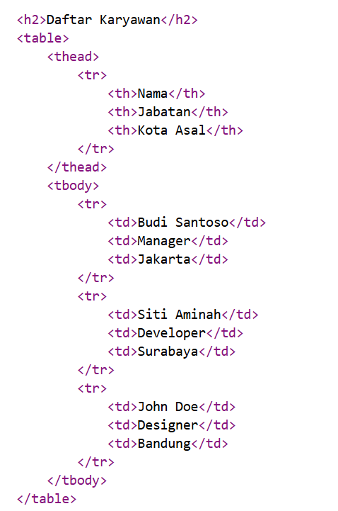

- Semantik HTML dan Perannya dalam SEO
Sebelum HTML5 dirilis, developer dominan menggunakan tag generik <div> untuk membagi zona tata letak web. Pendekatan ini menyulitkan mesin pencari (seperti Google Bot) mengenali bagaian penting dari sebuah situs. HTML5 memperkenalkan Semantik HTML yaitu komponen tag yang memiliki makna arti bawaan yang jelas sesuai fungsinya :
Struktur Halaman Utama
<header> | Bagian kepala situs, biasanya berisi logo, nama instansi, atau judul utama.
<nav> | Menampung sekumpulan tautan navigasi utama
<main> | Menandai konten utama dan unik di dalam dokumen. Hanya boleh ada satu di setiap halaman
<article> | Membungkus konten mandiri yang dapat di distribusikan secara independen (misal : pos blog, artikel berita)
<section> | Mengelompokkan konten yang memiliki tema atau topik sejenis dalam dokumen
<aside> | Menampung konten sampingan yang sedikit terkait dengan konten utama
<footer> | Bagian kaki halaman yang berisi informasi hak cipta (copyright), kontak, atau link kebijakan privasi
Konten dan Multimedia
<figure> | Membungkus konten ilustrasi seperti foto, diagram, atau kode pemrograman.
<figcaption> | Memberikan takarir (caption) atau teks penjelasan untuk elemen <figure>.
<audio> | Menyematkan konten suara atau musik.
<video> | Menyematkan konten video atau klip film
Format Teks Spesifik
<time> | Merepresentasikan waktu dalam format 24 jam atau tanggal tertentu yang dapat dibaca oleh mesin.
<mark> | Menandai atau menyorot (highlight) teks yang dianggap penting.
<summary> | Mendefinisikan judul atau ringkasan yang dapat diklik untuk elemen <details>.
<details> | Membuat bagian interaktif yang bisa dibuka atau ditutup oleh pengguna untuk melihat detail tambahan.

Pentingnya untuk SEO
Penggunaan struktur semantik mempermudah algoritma search engine merayapi (crawling) informasi relevan, menaikkan skor aksesibilitas, dan meningkatkan peringkat website pada mesin pencarian.

- Kegiatan Praktek
Kegiatan 1 : Menyiapkan Workspace - Instalasi dan Konfigurasi Lingkungan Kerja (IDE)
Tujuan Kegiatan :
- Mengunduh berkas instalasi Visual Video Code resmi dengan benar
- Melakukan proses instalasi Visual Studio Code pada Sistem Operasi
- Memastikan aplikasi berjalan dengan baik dan siap digunakan untuk coding
Alat dan Bahan
- Satu unit komputer/laptop dengan internet
- Web browser (Google Chrome)
- Ruang Penyimpanan kosong minimal 500GB
Langkah Kerja :
- Unduh Installer Visual Studio Code
Buka browser dan kunjungi situs resmi di https://code.visualstudio.com/ . Klik tombol “Dowload for Windows” (atau sesuaikan dengan OS yang digunakan untuk mengunduh file .exe atau .dmg terbaru.
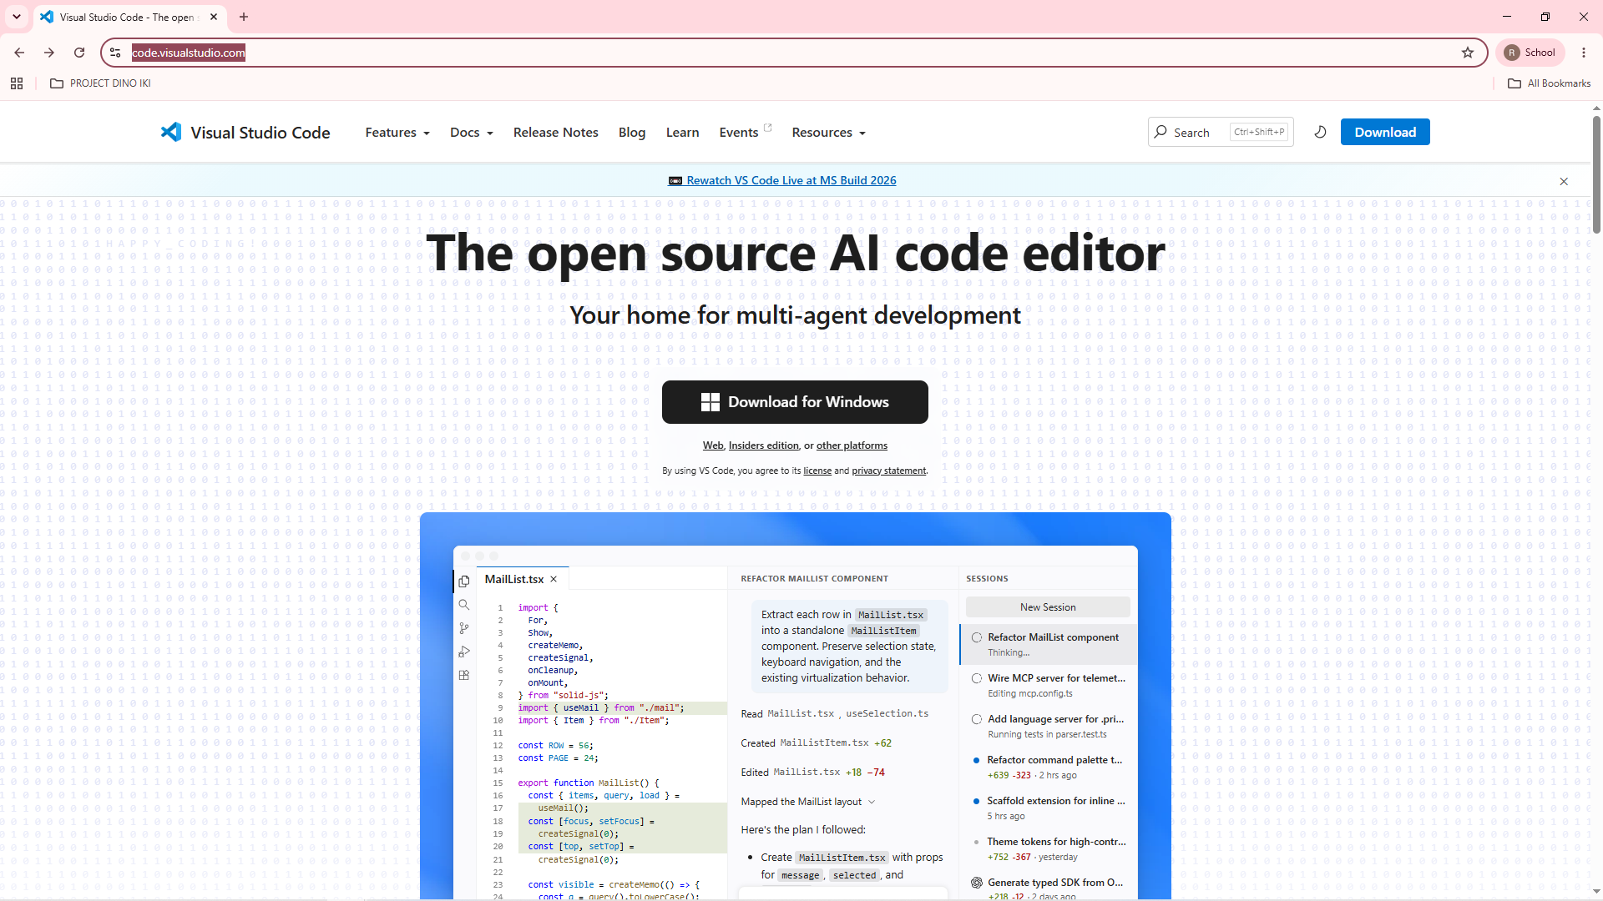
- Jalankan File Installer
Buka folder Download, lalu klik ganda pada installer yang sudah di unduh
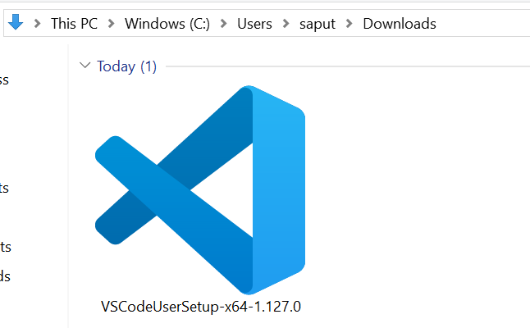
- Setujui Perjanjian Lisensi
Pada jendela License Agreement. Pilih opsi “I accept the agreement”, lalu klik tombol next.
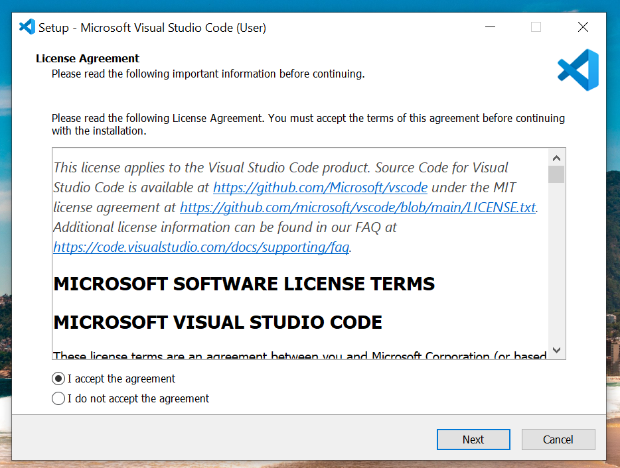
- Pilih Lokasi Instalasi
Tentukan folder instalasi (disarankan biarkan default di Drive C). Klik next
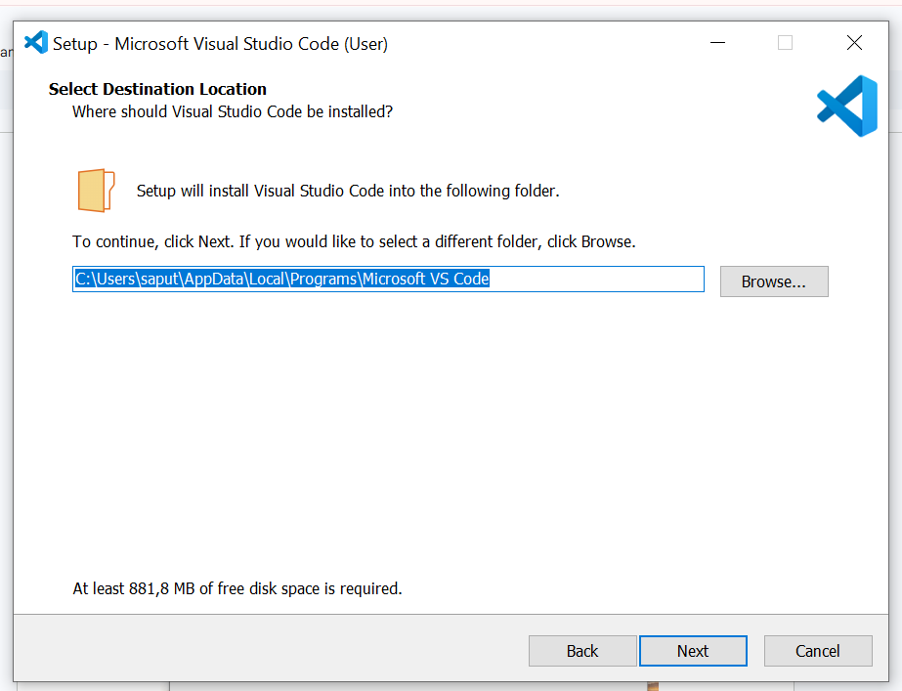
Kemudian, Klik Next
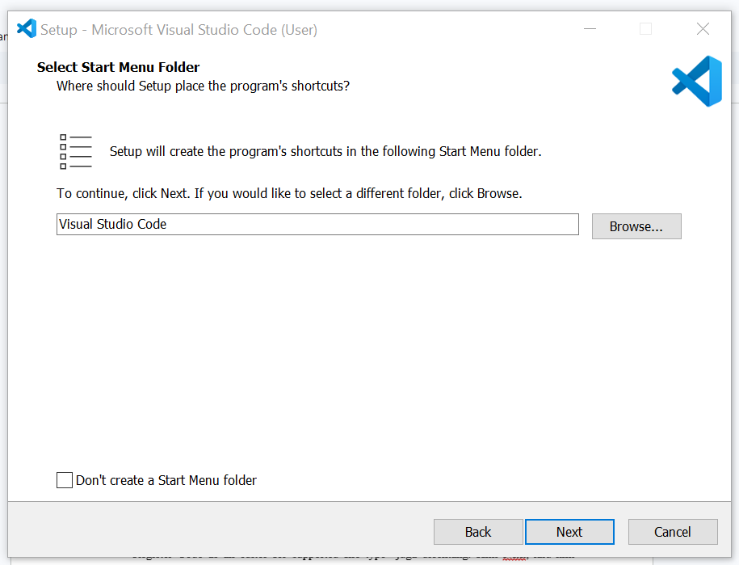

- Pilih Tugas Tambahan (Penting)
Centang opsi “Create a desktop icon” agar mudah dibuka. Pastikan opsi “Add to PATH” dan “Register Code as an editor for supported file type” juga dicentang. Klik Next, lalu klik install.
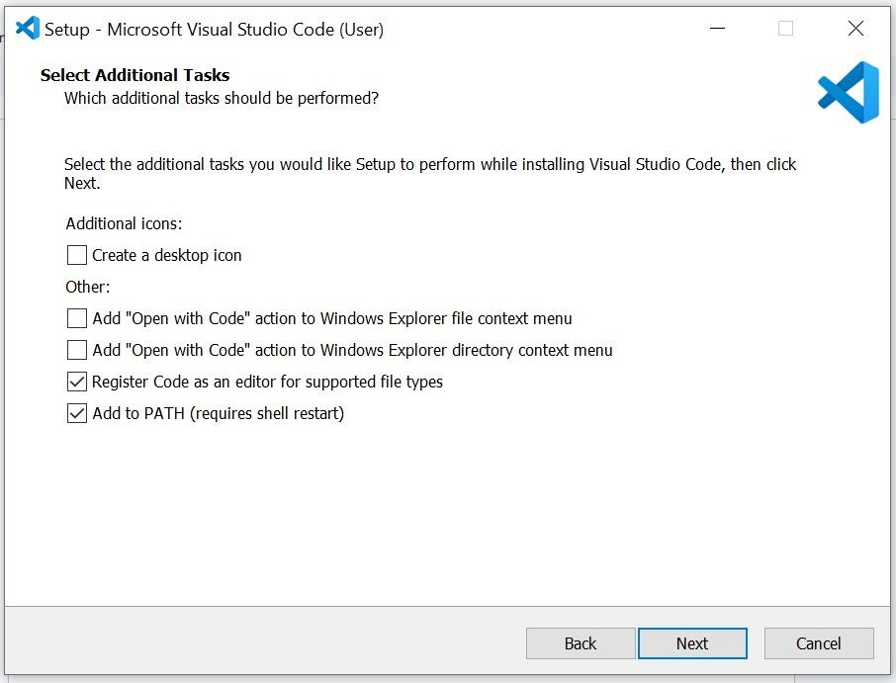
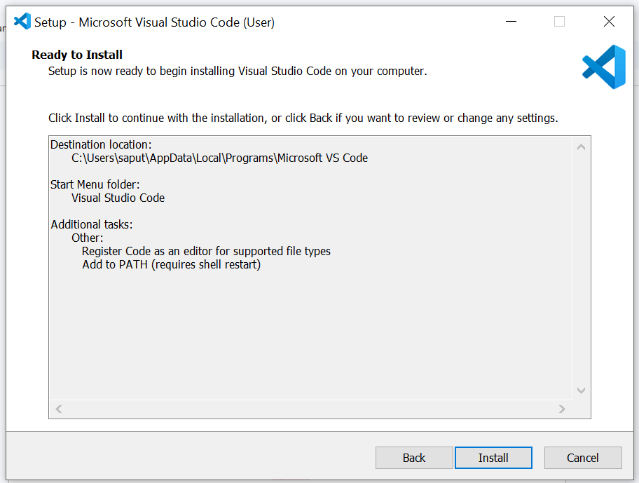
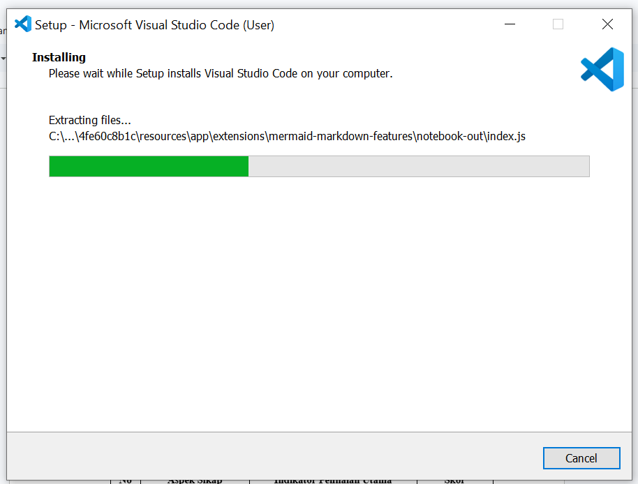

- Selesaikan Instalasi
Tunggu proses extracting selesai. Setelah muncul jendela sukses, centang “Launch Visual Studio Code” dan klik Finish. Aplikasi VS Code akan terbuka otomatis.
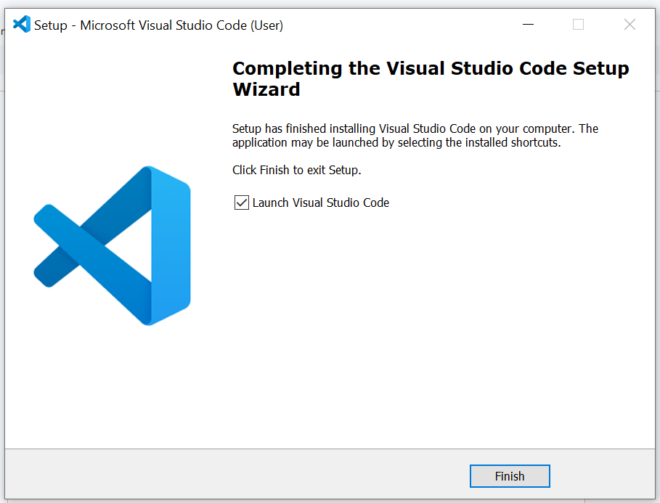
Tugas & Pengujian
Untuk memastikan VS Code sudah siap pakai, lakukan uji coba berikut :
- Buka aplikasi VS Code
- Buat file baru dengan menekan tombol kombinasi ctrl+N pada keyboard
- Ketik teks bebas ( contoh : <h1>Selamat Datang</h1>
- Simpan file tersebut ctrl+s dengan nama text.html di folder desktop
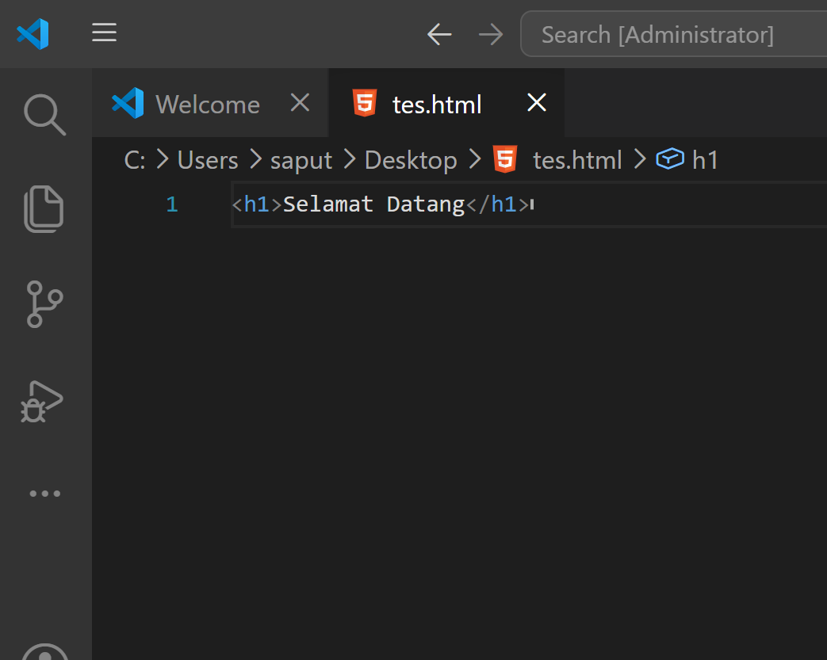
Kegiatan 2 : Struktur Dasar HTML
- Buat folder baru bernama Praktikum_HTML_NamaSiswa di direktori penyimpanan kalian
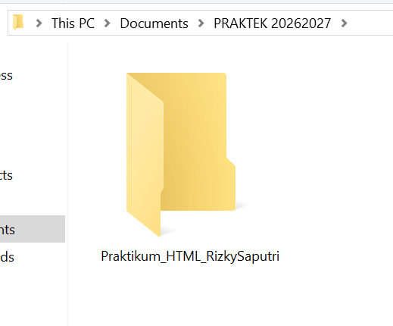
- Buka aplikasi Visual Studio Code di komputer kalian.
- Pilih menu File - Open Folder, lalu arahkan ke folder yang baru saja dibuat.
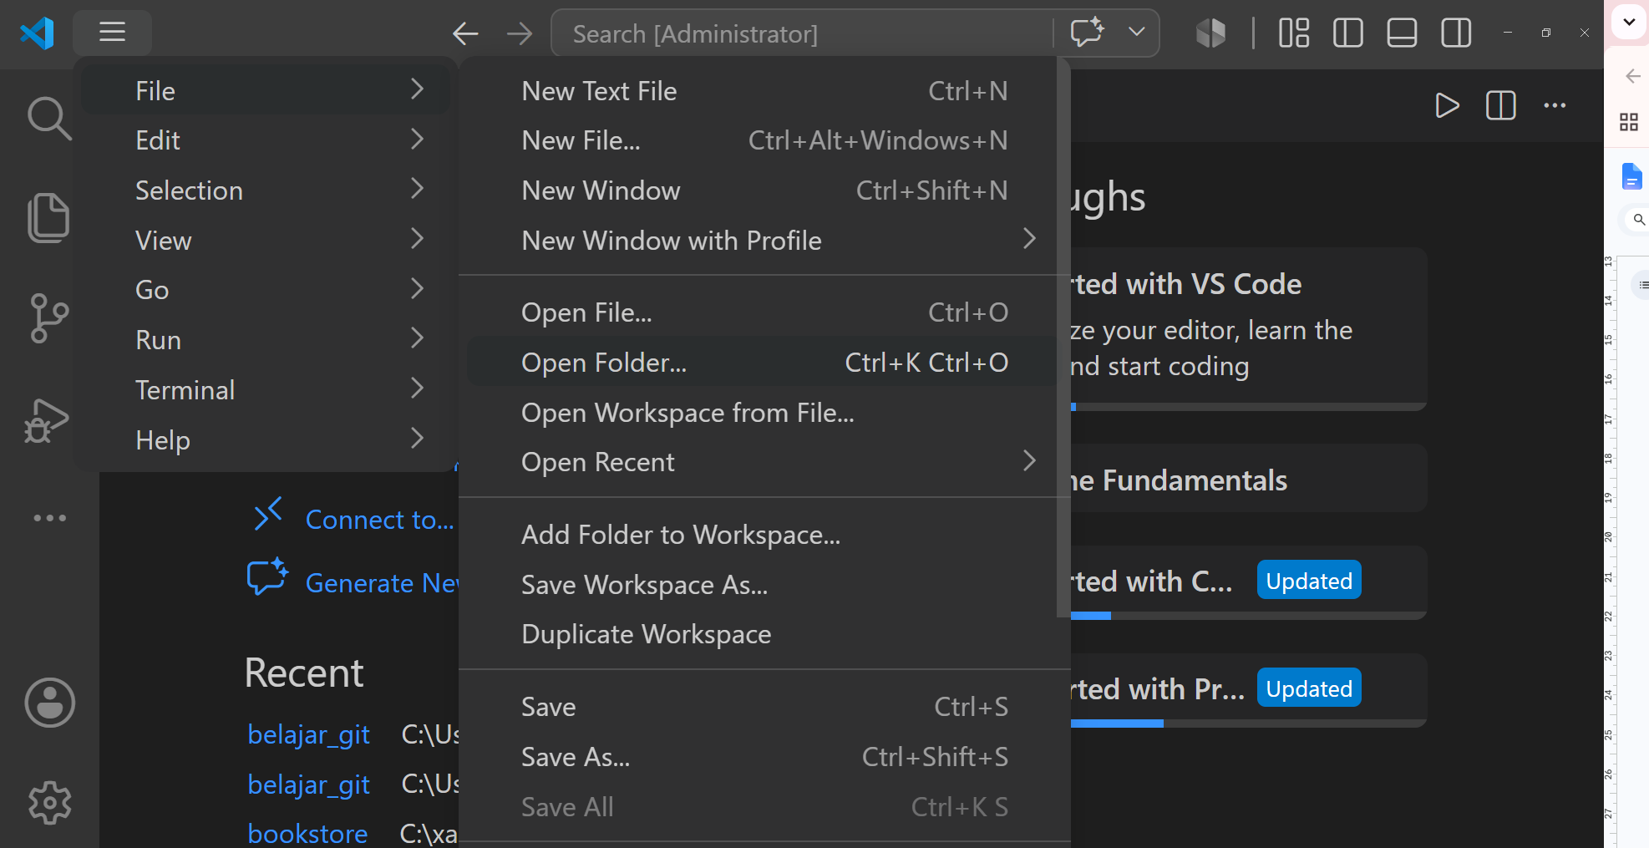
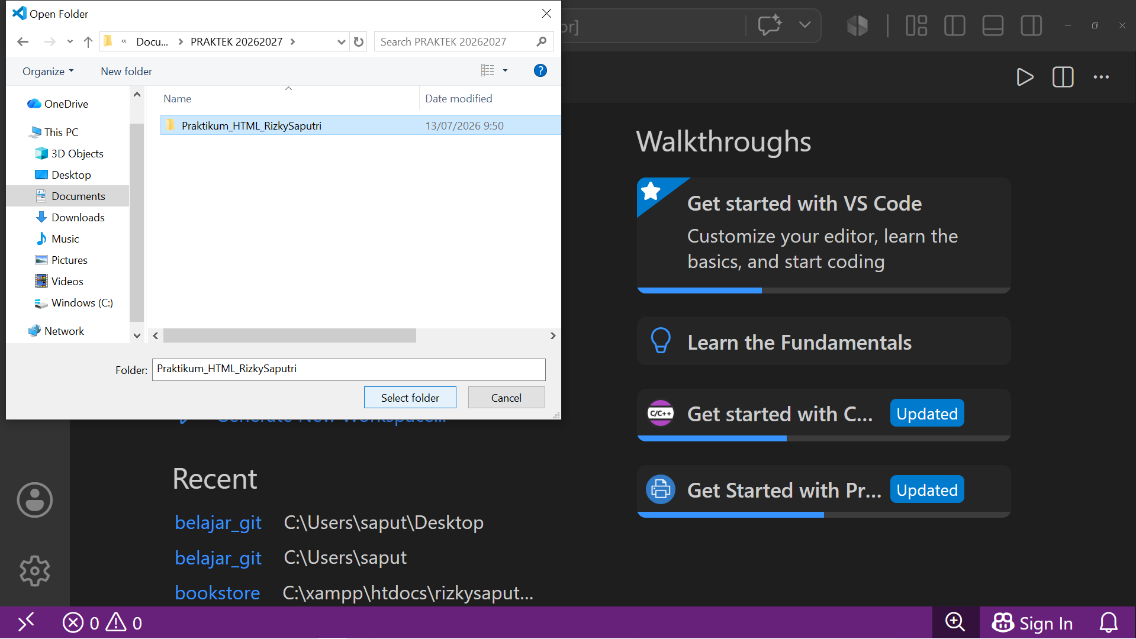
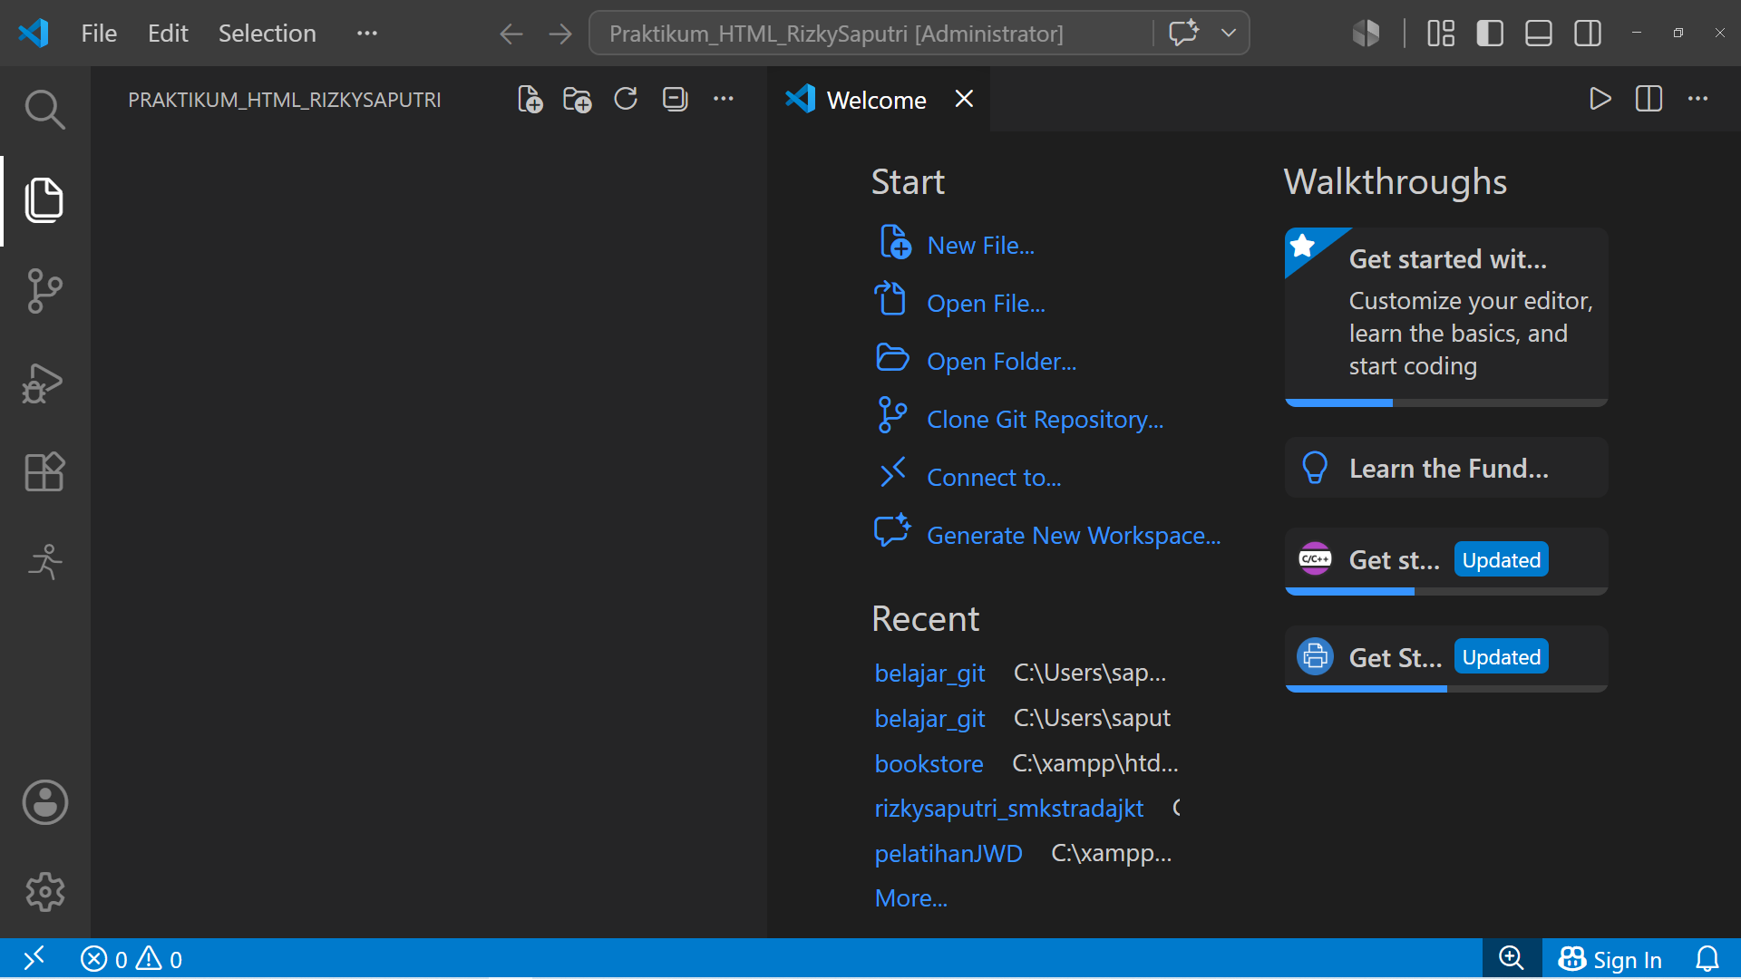
- Buat berkas baru bernama index.html (klik ikon new file)
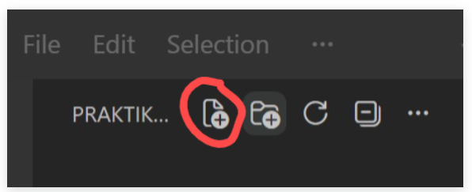
- Ketikkan tanda seru (!) lalu tekan tombol Tab untuk memicu fitur Emmet Shortcut. Struktur dasar HTML otomatis terbentuk. Sesuaikan kodenya hingga seperti di bawah ini :
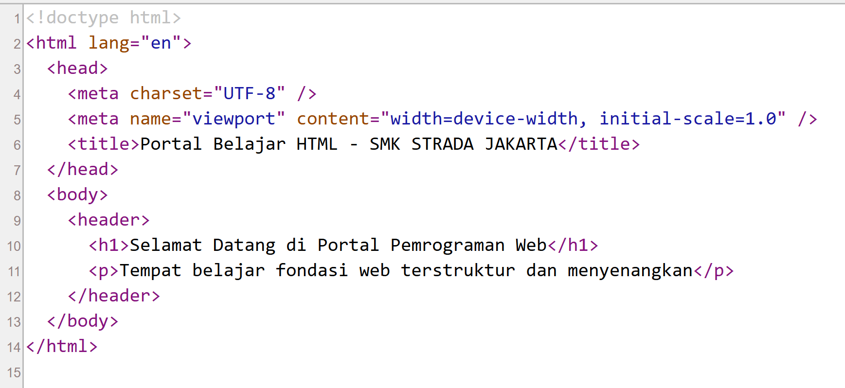
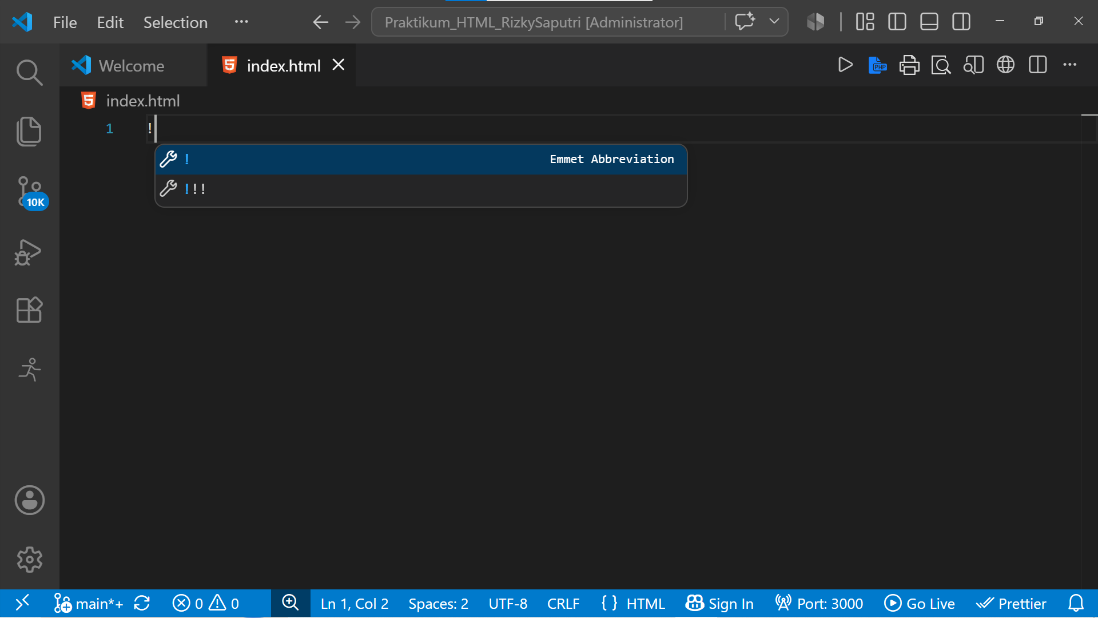
- Kemudian, klik kanan pada area penulisan code di VS Code, lalu klik kanan pilih show preview
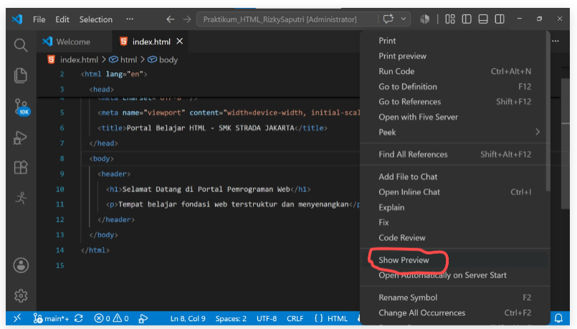
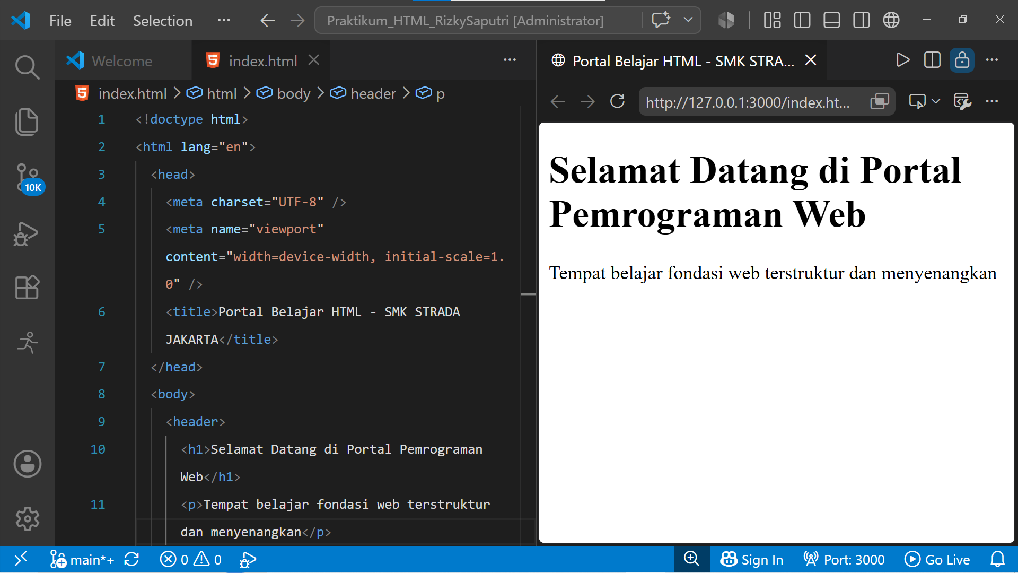
- Perhatikan tampilan yang muncul pada Google Chrome, Isilah tabel observasi di bawah ini setelah melakukan pengecekan :
Komponen Analisis | Hasil Pengamatan Peserta Didik
Teks apa yang muncul pada tab paling atas  web browser? | Selamat Datang Di Portal Pemrograman Web
Tuliskan perbedaan visual yang kalian lihat  antara tag <h1> dengan tag <p>! | <h1> itu untuk Judul karena ukuran font yang besar  <p> itu untuk isi atau paragraf karena ukuran font nya cukup kecil.

Kegiatan 2 : Format Teks Kompleks, Hyperlink, dan Gambar
Buka kembali file index.html kalian. Tambahkan teks berikut tepat di bawah tag penutup </header> :
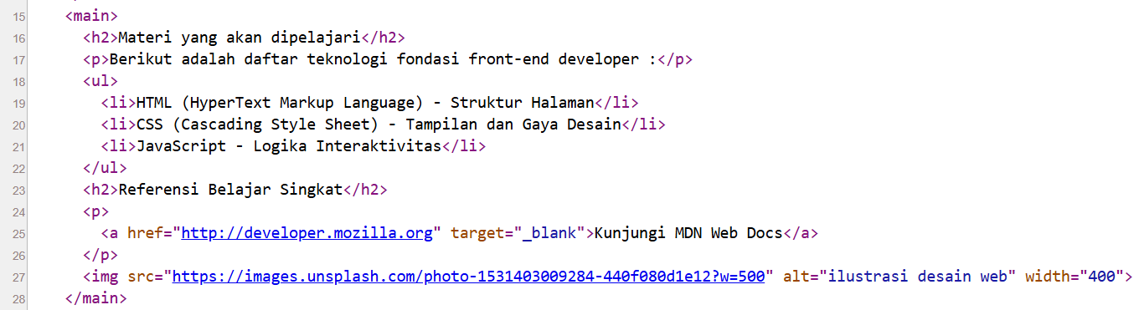
- Simpan file Ctrl+S, amati perubahan instan pada browser lewat Live Server
- Ujilah link MDN Web Docs tersebut dengan cara mengkliknya. Apakah link tersebut membuka tab baru? Mengapa? (Tulis analisis pada buku catatan/laporan praktikum)

Kegiatan 3 : Menyusun Tabel Data dan Formulir Masukan Interaktif
- Tambahkan komponen tabel data dan formulir pendaftaran di dalam tag <main> berkas index.html kalian untuk menampilkan list agenda kelas :
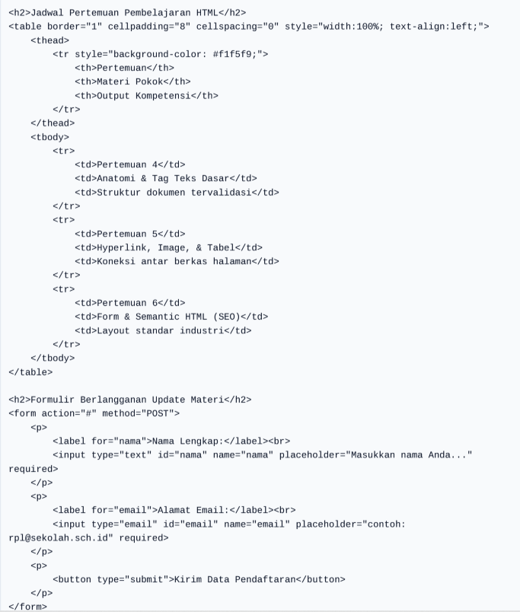
- Coba isikan data acak pada kotak input, lalu klil tombol Kirim Data Pendaftaran. Amati perubahan pada bar URL di browser kalian.

Kegiatan 4 : Integrasi Halaman Navigasi Internal Berbasis Semantik HTML
- Buat file baru kedua bernama kontak.html di dalam folder kerja sama
- Terapkan elemen navigasi (<nav>) dan kaki halaman (<footer>) untuk menghubungkan index.html dengan kontak.html
- Isi file kontak.html dengan struktur semantik minimal yang mencakup menu navigasi untuk kembali ke beranda
<!DOCTYPE html>
<html lang="en">
<head>
<meta charset="UTF-8">
<meta name="viewport" content="width=device-width, initial-scale=1.0">
<title>Page Kontak</title>
</head>
<body>
<header>
<h1>
Ini Page Kontak
</h1>
<nav>
<a href="index.html">Home</a>
</nav>
</header>
<ul>
<li>
Email : example@example.com
</li>
<li>
Absen : 30
</li>
<li>
Kelas : X TIP 2
</li>
</ul>
</body>
</html>

- Studi Kasus Sederhana
Sebuah lembaga kursus Coding lokal ingin meremajakan tampilan website landing page informasi mereka agar ramah terhadap mesin pencarian Google (Google SEO). Rancangan awal mereka masih menggunakan susunan tag non-semantik lawas seperti :
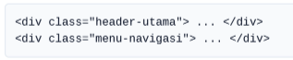
- Ubah susunan tag <div> non-semantik di atas menjadi tag kode Semantik HTML5 yang benar sesuai standar optimasi SEO! Jelaskan keuntungannya bagi mesin pencari!
- Jika pengguna mengosongkan kolom input teks Nama pada Form lalu menekan tombol submit, apa yang akan terjadi pada browser? Atribut HTML apakah yang mengatur validasi wajib diisi tersebut?
- Mengapa penulisan tag gambar (<img>) tidak membutuhkan tag penutup terpisah seperti halnya tag paragraf (<p></p>)?

- Tugas Mandiri (Praktik Mandiri Individu)
Buatlah sebuah proyek web mini portofolio pribadi terintegrasi dengan kriteria kelayakan sebagai berikut :
- Terdiri atas 2 file halaman saling terhubung : index.html (Beranda Portofolio/CV) dan kontak.html (Form Hubungi Kami)
- index.html wajib memuat : Elemen <header> nama lengkap kalian, <nav> menu internal, <main> deskripsi singkat iri, foto profil formal (menggunakan tag <img>, serta daftar keahlian/hobi menggunakan list bullet (<ul>).
- kontak.html wajib memuat : Formulir aspirasi berisikan input teks Nama, input Email, dan komponen <textarea> pesan/saran, diakhiri sebuah button submit.
- Seluruh halaman wajib dikemas menggunakan pembungkus Semantik HTML (<header>,<nav>,<main>,<footer>) secara hierarki tepat. Simpan berkas hasil pekerjaan ke dalam folder tugas mandiri masing-masing.

- Format Laporan Jobsheet
Siswa wajib mengumpulkan file laporan praktikum dengan mengisi tabel berikut secara jujur dan komprehensif :
Komponen Laporan | Lembar Jawaban / Isian Peserta Didik
Nama Peserta Didik | Rizky Dewa Ramadhanu
Kelas / Kompetensi Keahlian | X TIP 3
Tanggal Praktik | 10-09-2026
Nama Proyek Mandiri | Anatomi Dokumen HTML, Form, Tabel, dan Komponen Semantic HTML untuk Optimasi  SEO
Langkah Kerja Ringkas | 1.Mempelajari Tag Tag Dalam Header  2.Tag <a> untuk menyambungi Layer  3.memahami image
Screenshots kode & Hasil Render Browser | 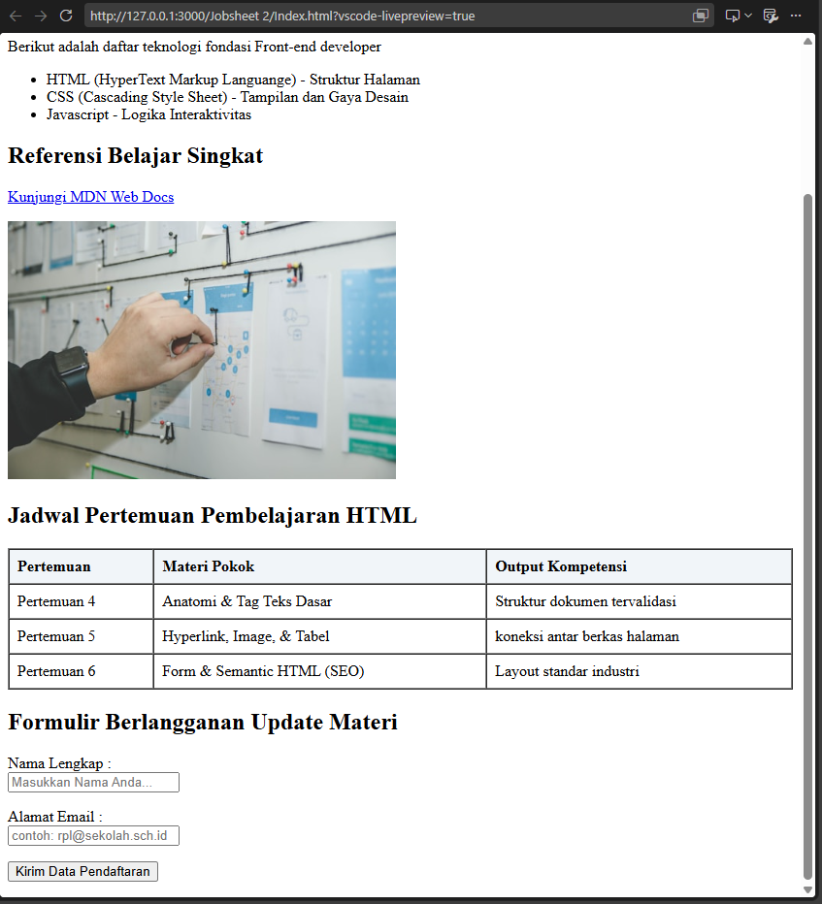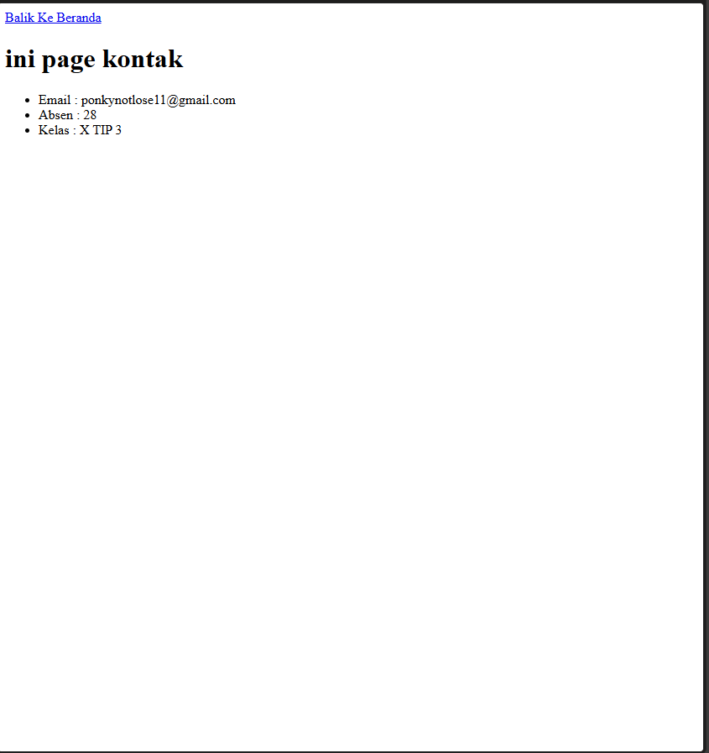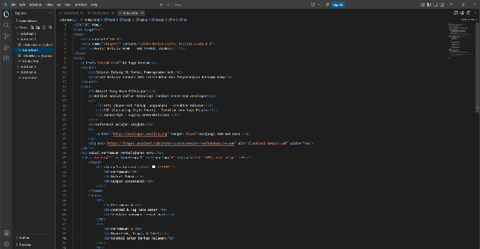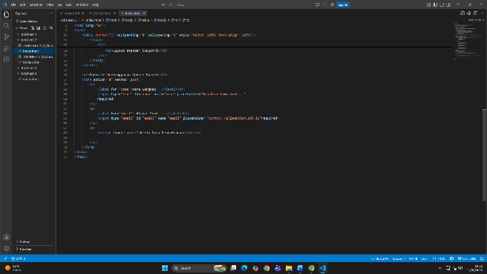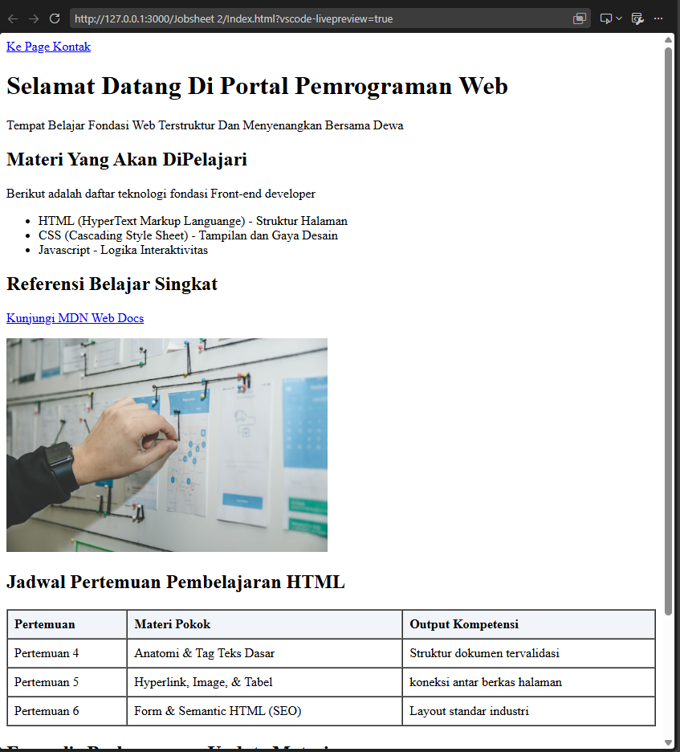
Kendala Utama Praktik | Masih Banyak eror tadinya.
Solusi yang Dilakukan | Menanyakan untuk memahami yang belum saya pahami
Kesimpulan Belajar Mandiri | Melalui pengerjaan jobsheet praktikum Bab 2 ini, peserta didik secara komprehensif mempraktikkan fondasi penyusunan halaman web berbasis kode HTML standar industri. Dengan memahami anatomi tag dasar, tabel, form, hingga pemanfaatan taktik Semantik HTML, peserta didik telah siap melangkah ke tahap pengembangan estetika web dinamis pada bab-bab selanjutnya.

Refleksi Peserta Didik
Jawablah pertanyaan-pertanyaan refleksi berikut dengan objektif :
- Apa perbedaan mendasar yang paling kalian rasakan antara merancang layout visual web (pada Figma) dengan menuliskan struktur aslinya dalam bentuk kode HTML pada Bab 2 ini ?
- Aktivitas bagian mana yang mnurut kalian paling mudah dan paling menantang? Berikan alasan logisnya!
- Bagaiamana pemahaman struktur dokumen HTML ini membantu kalian mempersiapkan tahap pemberian gaya tampilan menggunakan CSS pada bab selanjutnya?
JAWABAN:
1.Sangat berbeda.
2.Memahami tag <header>, <a> sangat menantang dan saya belajar untuk memahami tag tersebut.
3.Dapat bisa di pahami.

- Format Penilaian Praktikum
- Penilaian Sikap (Observasi Praktik)
No | Aspek Sikap | Indikator Penilaian Utama | Skor Maksimal
1 | Disiplin | Hadir tepat waktu di laboratorium, tertib, dan mengumpulkan berkas sebelum batas waktu | 20
2 | Tanggung Jawab | Merawat kebersihan komputer praktik, mematikan perangkat sesuai prsedur sesuai standar (shut down) | 20
3 | Kemandirian | Aktif mencari referensi syntax validation secara mandiri sebelum bertanya langsung ke guru | 20
4 | Ketelitian | Memperhatikan sensivitas penulisan tag pembuka-penutup serta ketepatan penulisan atribut path file gambar | 20
5 | Krativitas Layout | Mneyusun penempatan elemen teks, form, dan tabel secara seimbang dan fungsional | 20
Total Skor Sikap |  |  | 100

- Penilaian Keterampilan (Rubrik Evaluasi)
Aspek Keterampilan | Skor 4 (Sangat Baik) | Skor 3 (Baik) | Skor 2 (Cukup) | Skor 1 (Kurang)
Implementasi Sintaks & | Struktur berkas  HTML lengkap,  rapi, penulisan  tag pembuka  penutup  tervalidasi tanpa  error. | Struktur lengkap,  namun ada  penulisan tag  yang kurang rapi. | Struktur dasar  ada, tetapi  beberapa tag  utama terlewat/  salah letak | Belum mampu  menyusun dokumen  HTML mandiri.
Pengujian &  Fungsionalitas | Seluruh link aktif,  gambar termuat  sempurna, form &  tabel terender  tepat di browser. | Halaman terender  baik, namun ada  link/gambar  broken. | Hasil render  berantakan, form  belum berfungsi  fungsional. | File gagal dijalankan  atau tidak keluar  output.
Analisis & Laporan | Laporan diisi  lengkap, ulasan  kendala logis  disertai  penyelesaian  yang konkret. | Laporan terisi  cukup detail  dengan sedikit  perbaikan. | Analisis sangat  singkat dan  belum  memberikan bukti  screenshot. | Belum  mengumpulkan file  laporan kerja.

- Kriteria Ketuntasan Komponen Produk
Komponen Penilaian Hasil Produk | Skor Maksimal Pencapaian
Kesesuaian berkas praktikum terbimbing dengan panduan | 15
Fungsionalitas form pendaftaran dan ketepatan struktur sel data tabel | 30
Penerapan elemen kode Semantik HTML5 (SEO Friendly) secara konsisten | 20
Tugas mandiri selesai tepat waktu | 15
Kelengkapan Pengisian lembar laporan praktikum praktis | 10
Total Skor Akhir Produl Keseluruhan | 100

- Kesimpulan
Melalui pengerjaan jobsheet praktikum Bab 2 ini, peserta didik secara komprehensif mempraktikkan fondasi penyusunan halaman web berbasis kode HTML standar industri. Dengan memahami anatomi tag dasar, tabel, form, hingga pemanfaatan taktik Semantik HTML, peserta didik telah siap melangkah ke tahap pengembangan estetika web dinamis pada bab-bab selanjutnya.

